附件3
防范非法金融活动背景知识

一、相关概念

（一）非法集资

非法集资，是指未经国务院金融管理部门依法许可或者违反国家金融管理规定，以许诺还本付息或者给予其他投资回报等方式，向不特定对象吸收资金的行为。

（二）《防范和处置非法集资条例》

链接： https://mp.weixin.qq.com/s/pOvnyn5I6CoOE8KgTTg8hQ

（三）一图读懂《防范和处置非法集资条例》

链接： https://mp.weixin.qq.com/s/7POYz8a0343_FGiEWTDX6A

（四）非法金融活动

非法集资是非法金融活动的重要表现形式，相较于非法集资，非法金融活动外延更为宽泛，还包括未经金融管理部门依法许可或者违反国家金融管理规定，设立金融机构等行为。

二、部分表现形式
（一）打着“养老”旗号的非法金融活动。以投资养老公寓、异地联合安养为名，以高额回报、提供养老服务为诱饵，通过举办所谓的养生讲座、免费体检、免费旅游等方式，引诱老年群众“加盟投资”。
（二）购物“返利式”的非法金融活动。一些电子商务公司和第三方平台，以“购物返利”“零元购物”,“你消费，我报销”等宣传口号发展会员，声称充会员后，米、面、手机、家用家器等物品拿回家，过段时间钱全部返还。这类公司以“小恩小惠”为诱饵，诱骗入会资金，一旦达到一定规模，往往会“卷款逃离”，投资者将面临严重损失。
（三）旅游市场领域的非法金融活动。一些旅行社和旅游公司通过发行旅游优惠卡、签订旅游投资合同等方式，以资金回报为手段向群众进行集资，名为开展旅游活动，实际将资金挪用到其他投资项目或挥霍，一旦投资项目失败将造成重大损失。
（四）以“种植养殖”为名的非法金融活动。一些企业或个人在网上打着“云种植”“云养殖”的名义，以农业类投资项目、林产代为管护、果树收益抵押、加盟种植、养殖等为“噱头”，承诺高收益、高回报，实际是“以钱生钱”的骗局。
（五）以“虚拟货币”为名的非法金融活动。打着“金融创新”“区块链”的旗号，通过发行所谓“虚拟货币”“虚拟资产”“数字资产”等方式吸收资金，侵害公众合法权益。主要有三大特征：一是依托互联网、聊天工具进行交易，利用网上支付工具收集资金，风险波及范围广、扩散速度快。二是欺骗性、诱惑性、隐蔽性较强，编造名目繁多的“高大上”理论，宣称“币值只涨不跌”“投资周期短、收益高、风险低”。三是通过公开宣传，以炒币升值获利和发展下线获利为诱饵，吸引公众投入资金，并利诱投资者发展人员加入，不断扩充资金池，具有非法集资、传销、诈骗等违法行为特征。

三、温馨提示
（一）要理性，不要侥幸。“天上不会掉馅饼，高利保本是陷阱”。要坚守理性底线，想想自己懂不懂，比比风险大不大，看看收益水平合不合实际，问问家人朋友怎么看，不要被赌博心态和侥幸心理蒙蔽双眼。
（二）要稳健，不要冒险。高收益意味着高风险，还可能是投资骗局，投一次就血本无归！要合理评估自身承受能力，审慎确定风险承担意愿，不冒险投资！
（三）要警惕，不要盲目。收益丰厚、条件诱人、机会难得、名额有限都可能是忽悠，一定要警惕、警惕、再警惕！多留个心眼儿，绝不要听风就是雨，盲目“随大流”投资！
（四）要冷静，不要轻信。对于亲朋好友等熟人的“热心”推荐，千万不要碍于情面，要有自己的冷静判断，切勿轻信他人。
（五）要清醒，不要迷信。对于不法分子包装的实力雄厚的股东“背景”，邀请明星代言、在著名报刊上刊登专访文章、进行社会捐赠等宣传手段，一定要保持清醒的头脑，不要被虚假包装所蒙蔽。
大家可通过“重庆金融安全卫士”“山西省防范和打击非法集资”“天津市非法集资举报中心”“长沙打非专线”等地方防范和打击非法金融活动公众号，和“北京经侦”等各地经侦微信公众号中非法集资的相关内容进行更深入的学习。

四、共享资源
（一）2024年度防非主题广告片

在线观看链接：https://mp.weixin.qq.com/s/7jdxMZCYdDKUjXiJfldpxQ 百度云链接：https://pan.baidu.com/s/1VVxXSHLsxP8PE3bEMHeaqA?pwd=5D5S 提取码：5D5S。
（二）《钱袋子守护指南》系列广播剧（30集）

（三）《明辨是“非”》系列短视频（24期66个）
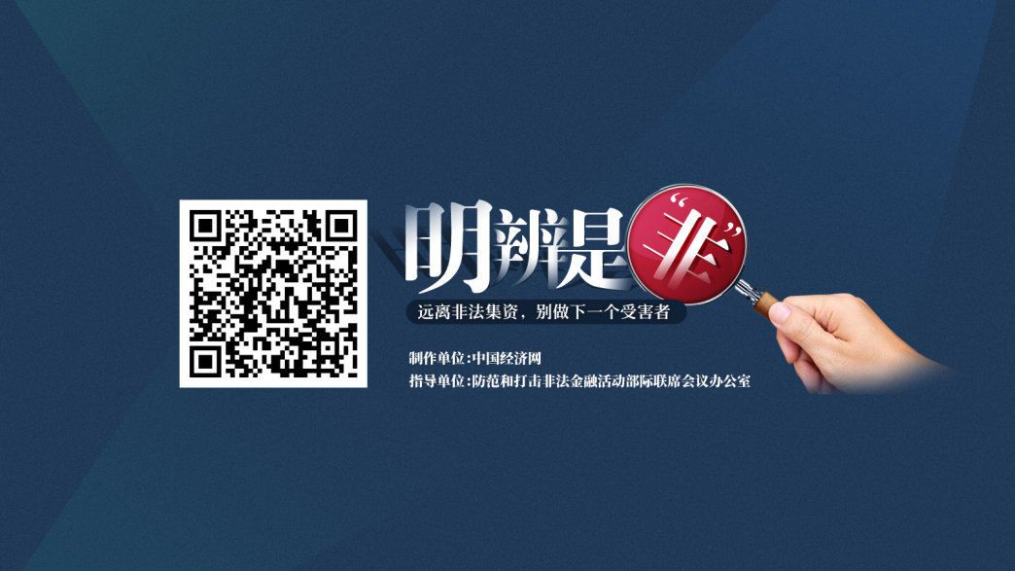
（四）2024年防非短视频征集大赛部分优秀作品
百度云链接：https://pan.baidu.com/s/1hE8_6iqrSbrB4Q5uvQ_rkw?pwd=6W58 提取码：6W58

五、校园里的非法金融活动典型案例
（一）“高薪招聘”落入非法集资陷阱
小明大学刚毕业，面对高大上的某财富投资公司的高薪招聘，高高兴兴地应聘入职。上班后，先是接受了公司10天培训，然后匆匆上阵，开始了所谓的市场开拓工作。他的市场开拓对象是亲朋好友，通过打电话、发微信、聚会宣讲等形式进行广告宣传，动员亲朋好友到自己所在公司投资，宣称公司有价值数千万元的贵金属作资产担保，许诺支付月息4%、年息48%的高额收益。通过打感情牌，上岗后的短短半年时间，小明共吸收48人投资存款400多万元。
一年后，该公司不能兑现投资人的本息，警方介入调查，查明该投资公司涉嫌非法集资，小明作为非法集资协助人依法应承担相关法律责任。
风险警示：大学生涉世未深，求职过程中缺乏风险防范意识，容易被别有心之人利用，协助开展非法集资。大学生要树立正确的人生观、价值观，以及正确的就业观念，不要只问薪酬高低、不管是否有陷阱，在求职前要掌握基本的防范非法集资的知识，提高非法集资的辨别能力和防范能力。
（二）大学生通过借新还旧骗取百余人
黄某、施某、王某是厦门某高校的学生。2017年11月以来，黄某让施某、王某等人在微信朋友圈等社交平台上，发布类似这样的内容：“只要在‘蚂蚁花呗’、‘借呗’、‘任性付’、‘分期乐’等贷款平台套现转给我，就可以立即获得百分之十的月利息，次月到期还款前归还本金”。参与人在各类贷款平台成功套现后，将款项转给黄某、施某、王某，以获取上述收益。施某、王某收到款项后，按黄某指示，将款项转给黄某或者用于偿还到期借款，并从中获取手续费。而黄某并未将吸收的资金用于生产经营，而是肆意挥霍资金，并且通过借新还旧的方式归本还息。
一审法院经审理认为，被告人黄某以非法占有为目的，使用诈骗方法非法集资，数额特别巨大，其行为已构成集资诈骗罪；被告人施某、王某违反国家金融管理法律规定，未经有关部门依法批准，向社会公开宣传，承诺在一定期限内还本付息，非法向社会不特定对象变相吸收资金，数额巨大，其行为均已构成非法吸收公众存款罪。三个被告人犯罪后均能自动投案，如实供述自己的罪行，系自首，依法可以从轻或者减轻处罚。被告人施某、王某已退赔部分参与人经济损失并取得谅解，且退缴个人所涉其余赃款，可以酌情从轻处罚。
法院经审理考虑二审期间黄某亲属代为退赃，故对黄某从轻改判。法院依法撤销一审对被告人黄某的量刑部分，改判黄某犯集资诈骗罪，判处有期徒刑五年，并处罚金十万元。另黄某退赃款五万元用于退赔参与人经济损失。
风险警示：远离校园非法集资，坚决拒绝不良网贷。大学是人生重要的成长期，也是形成正确价值观的关键时期。我们要拒绝诱惑，树立正确的价值观。须知，天上没有掉下来的馅饼，地上却有无数陷阱。要擦亮自己的双眼，预防非法集资陷阱。珍惜信用，谨慎使用网贷平台，绝对不要自投罗网，给犯罪分子可乘之机。
（三）“兼职刷单”骗局：你的零花钱可能是骗子的“黑钱”
2021年，某高校一名大学生在兼职群看到“刷单赚钱”的广告，对方承诺“每单返现10%”。该学生投入了5000元，结果对方失联，钱款无法追回。
案件分析：不法分子以“轻松赚钱”为诱饵，吸引学生参与刷单。通过虚假交易、高额返现等手段，诱导学生投入更多资金。最终，学生不仅损失钱财，还可能成为洗钱的“帮凶”。
风险提示：凡是有“保本”“高利返还”特点的行为，都是骗局。牢记刷单本身就是骗局，凡是以刷单为名义的兼职，都是骗局，所有要求垫资，做连环任务的兼职刷单，都是骗局，天上不会掉馅饼，没有不劳而获的美事。
（四）“虚拟货币投资”骗局：你的生活费可能是骗子的“空气币”
2022年，某高校一名大学生在社交平台看到一则“虚拟货币投资”广告，对方承诺“月收益30%”。该学生投入了1万元，结果平台跑路，钱款无法追回。
案件分析：不法分子以“高收益、低风险”为诱饵，吸引学生投资虚拟货币。通过伪造交易数据、虚假宣传等手段，诱导学生投入更多资金。最终，学生不仅损失钱财，还可能成为非法集资的受害者。
更多案例如：2024年，某地查获一起虚拟波APP投资平台涉嫌非法集资案件。打着1个FIL币就可入局获得2倍收益、发展下线可得4倍团队收益的幌子，合伙成立专门的公司，通过自主开发的App不到一年时间就吸引江苏、贵州、湖南等多个省市的会员1万余名，涉案金额4000余万元。
2022—2023年间，胡某某等人在某地设立工作室，通过社交聊天软件，冒充成功人士交友聊天，骗取对方信任后，引导被害人在虚拟数字货币投资平台注册投资以骗取被害人USDT币。经审查认为，胡某某等人以非法占有为目的，利用社交聊天软件发送虚假投资信息骗取他人资金，构成诈骗罪并提起公诉。
2023年11月，某地公安局经侦支队成功破获一起以虚拟货币和区块链概念为载体的新型网络传销犯罪案件。李某某等人在互联网某公链上创立社区，宣称每一层级玩家均可得到直推下线收益20%—30%的管理奖励。该团伙还在线下成立了以李某某为首、各级社区长为骨干成员的虚拟币传销多级社区架构体系，通过在微信、QQ等社交平台上发放宣传资料和邀约亲戚朋友等方式，发展下线投入资金质押虚拟币挖矿。发展会员万余人，犯罪组织形成层级15层，涉案资金达2.8亿余元。
风险提示：虚拟货币交易的暗池陷阱虚拟货币交易属于非法金融活动。我国明令禁止代币融资，不法分子常以“国家战略”“稳赚不赔”等名义推广虚拟币进行诈骗。同学们切勿点击陌生链接，谨防个人信息泄露，务必警惕“虚拟币投资”陷阱，秉持理性投资理念，远离虚拟币炒作。

六、往年经验总结分享
近年来，随着短视频征集大赛的逐步推广，获奖作品的水平逐步提高。结合短视频评审工作，我们梳理了短视频拍摄过程中需注意的事项，供大家参考：
一是表述尽量规范，避免概念模糊。如可增加“未经国务院金融管理部门依法许可”等表述，而不是“未经国家许可的”等模糊表述。在剧情和台词设计时，请勿将非法集资等非法金融活动与电信诈骗、传销等概念混淆。
二是交代前因后果，确保言之有物。特别是故事类作品，一是要讲清楚非法金融活动的前因，不能仅以一句“我投资了个项目”，“他参与了一场非法集资”潦草开始，要具体揭示不法分子的幌子和噱头，帮助观众了解非法集资等非法金融活动的特点、掌握识破技巧。同时，不要故弄玄虚，不要做成商业宣传片，不要过分强调特色而忽略防非主题。
三是加强正面引导，积极传递正能量。剧情应发人深省，但不宜过于悲观，避免出现具体案件名称。不要仅以非法集资参与人发现受骗后情绪崩溃或做出过激举动结束，而是要对举报非法集资线索、及时报案等作出正面引导。

